https://www.reisgraag.nl/vakantie-argentinie/vuurland-einde-wereld

Vuurland, het einde van de wereld
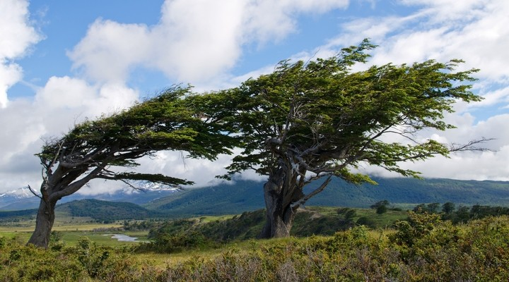Bomen in Tierra del Fuego, Vuurland
Vuurland is gelegen in het zuidelijkste puntje van Zuid-Amerika. Vuurland bestaat uit verschillende eilanden. Het grootste eiland is 48.100 km² groot en is tevens het hoofdeiland. De eilanden die er omheen liggen zijn samen ongeveer 73.753 km² groot. Het Vuurland hoort voor een gedeelte bij Chili en een gedeelte bij Argentinië, deze verdeling is ontstaan in 1881.

Ferdinand Magellaan
De naam Vuurland is bedacht door Ferdinand Magellaan. Hij voer met zijn schepen langs de kust en zag allemaal vuren branden. Later in 1834 wordt Vuurland bezocht door Charles Darwin. Toen hij daar aankwam dacht hij dat er ongeveer 3000 mensen woonden, later werd er een nieuwe schatting gedaan van 12.000 inwoners. Charles Darwin was vrij minachtend over de bevolking omdat ze enkel waren gekleed in dierenvellen of ze hadden zelf helemaal niets aan. Darwin beweerde dat de indianen die er woonden weinig kennis hadden. Thomas Bridges die zijn hele leven bij de indianen heeft gewoond, had daar een heel andere mening over. Volgens hem hadden de indianen heel veel kennis van de natuurlijke omgeving en hun religie die uit vele legendes bestond.

Ushuaia
De hoofdplaats is Ushuaia en dit is de meest zuidelijkste stad ter wereld. Deze stad is gelegen bij het Beagle Kanaal. Dit kanaal is vernoemd naar het schip de Beagle. Een van de bekendste passagiers op dit schip was Charles Darwin. Het kanaal is 250 km lang en op het smalste punt 5 km breed. In het oosten vormt het kanaal de grens tussen Chili en Argentinië. In het westen ligt het volledig in Chili. Ushuaia is niet de grootste stad, dat is Rio Grande. Rio Grand heeft ongeveer 80.000 inwoners. Omdat er zoveel fabrieken staan is het zeer aantrekkelijk voor werkzoekende. Er staat o.a. een fabriek van Philips. Rio Grande is dan ook de snelst groeiende stad van Argentinië.
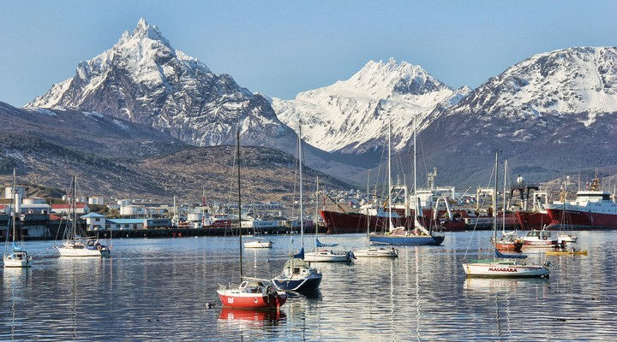Landschap Ushuaia

Tierra del Fuego
Parque Nacional Tierra del Fuego is een prachtig Nationaal Park in Vuurland. Het park is opgericht in 1960. Dit park is 63.000 hectare groot en geeft een goed beeld van de natuur in Argentinië. Er zijn veel mooie wandelroutes die erg variëren in de afstand en in moeilijkheidsgraad. In het park komen veel verschillende diersoorten voor. Zo komen er vossen en ook condors voor in het park. Het weer in het park is erg verschillend en kan ieder moment omslaan. Van een klein beetje wind naar een heuse hagelbui. Daarom is het landschap ook nooit saai of hetzelfde. Het weer dat regelmatig omslaat heeft een groot effect op het landschap. Zo zijn er watervallen, bossen, bergen en gletsjers te vinden. Vlakbij het park ligt Tren del Fin del Mundo. Dit is een toeristische stoomtrein. Met deze trein kan het park goed bereikt worden.

Nederlandse invloeden
Kaap Hoorn is het zuidelijkste puntje van heel Vuurland. Het is vernoemd naar de geboortestad van de Nederlander Willem Cornelisz Schouten. Hij was ontdekkingsreiziger en voer om het puntje heen. In het Spaans is Kaap Hoorn verbasterd tot Cabo de Hornos, wat betekend “kaap van de ovens”.

